温馨提示：
此套题为Word版，请按住Ctrl,滑动鼠标滚轴，调节合适的观看比例，答案解析附后。关闭Word文档返回原板块。
课时提升作业 十二
圆周运动及其应用
(45分钟 100分)
一、选择题(本题共10小题,每小题7分,共70分。1～6题为单选题,7～10题为多选题)
1.如图所示,一木块放在圆盘上,圆盘绕通过圆盘中心且垂直于盘面的竖直轴匀速转动,木块和圆盘保持相对静止,那么( )
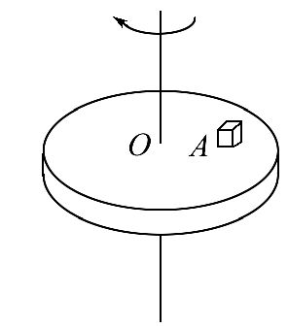
A.木块受到圆盘对它的摩擦力,方向沿半径背离圆盘中心
B.木块受到圆盘对它的摩擦力,方向沿半径指向圆盘中心
C.木块受到圆盘对它的摩擦力,方向与木块运动的方向相反
D.因为木块与圆盘一起做匀速转动,所以它们之间没有摩擦力
【解析】选B。木块做匀速圆周运动,其合外力提供向心力,合外力的方向一定指向圆盘中心;因为木块受到的重力和圆盘的支持力均沿竖直方向,所以水平方向上木块一定还受到圆盘对它的摩擦力,方向沿半径指向圆盘中心,选项B正确。
【加固训练】
(多选)(2016·湘潭模拟)某机器内有两个围绕各自固定轴匀速转动的铝盘A、B,A盘上固定一个信号发射装置P,能持续沿半径向外发射红外线,P到圆心的距离为40cm。B盘上固定一个带窗口的红外线信号接收装置Q,Q到圆心的距离为24cm。P、Q转动的线速度均为4πm/s。当P、Q正对时,P发出的红外线恰好进入Q的接收窗口,如图,P、Q可视为质点。则( )
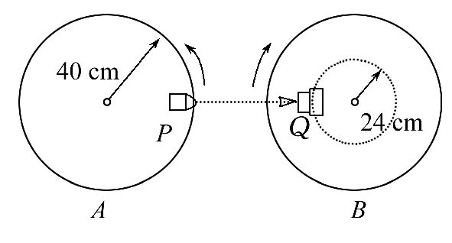
A.A盘的转速为5r/s
B.Q的周期为0.2s
C.Q每隔一定时间就能接收到红外线信号,这个时间的最小值为0.24s
D.Q每隔一定时间就能接收到红外线信号,这个时间的最小值为0.6s
【解析】选A、D。因P转动的线速度为4πm/s,则根据v=2πrn,可知n==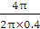r/s=5r/s,选项A正确;Q转动的线速度为4πm/s,则根据v=r可知,T_{Q}=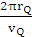=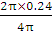s=0.12s,选项B错误;T_{P}==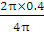s=0.2s,从Q第一次接收到信号到第二次接收到信号应满足：n=,m=,因为===,则m最小值为5,n最小值为3,即最短时间为0.2s×3=0.6s,故C错误、D正确。
2.(2013·江苏高考)如图所示,“旋转秋千”中的两个座椅A、B质量相等,通过相同长度的缆绳悬挂在旋转圆盘上。不考虑空气阻力的影响,当旋转圆盘绕竖直的中心轴匀速转动时,下列说法正确的是( )
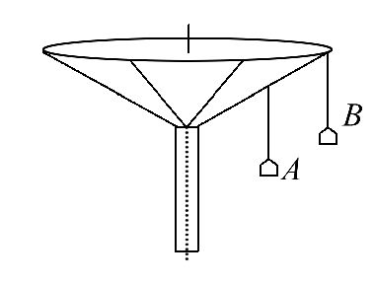
A.A的速度比B的大
B.A与B的向心加速度大小相等
C.悬挂A、B的缆绳与竖直方向的夹角相等
D.悬挂A的缆绳所受的拉力比悬挂B的小
【解析】选D。在转动过程中,A、B两座椅的角速度相等,但由于B座椅的半径比较大,故B座椅的速度比较大,向心加速度也比较大,A、B项错误;A、B两座椅所需向心力不等,而重力相同,故缆绳与竖直方向的夹角不等,C项错误;根据F=
mω²r判断A座椅的向心力较小,所受拉力也较小,D项正确。
3.(2014·上海高考)如图,带有一白点的黑色圆盘,可绕过其中心,垂直于盘面的轴匀速转动,每秒沿顺时针方向旋转30圈。在暗室中用每秒闪光31次的频闪光源照射圆盘,观察到白点每秒沿( )
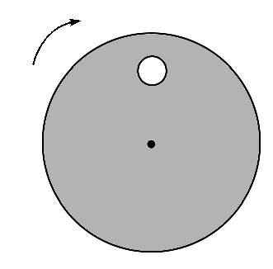
A.顺时针旋转31圈 B.逆时针旋转31圈
C.顺时针旋转1圈 D.逆时针旋转1圈
【解题指导】解答本题注意以下两点：
(1)s闪一次,顺时针转动圈。
(2)视觉效果是逆时针“转动”圈。
【解析】选D。频闪光源s闪一次,圆盘顺时针转动圈,视觉效果是逆时针“转动”圈,所以在暗室中用每秒闪光31次的频闪光源照射圆盘,观察到白点每秒沿逆时针旋转1圈。
4.如图所示,P为在水平传送带上被传送的小物体(可视为质点),A为终端皮带轮。已知该皮带轮的半径为r,传送带与皮带轮间不会打滑。当P可被水平抛出时,A轮每秒的转数最少是( )
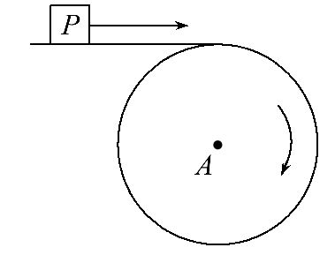
A.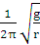 B.
C. D.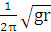
【解题指导】解答本题应关注以下两点：
(1)P被水平抛出的条件是在皮带轮的最高点只受重力作用。
(2)P在皮带轮的最高点时为圆周运动的最高点,必有F_{合}=m。
【解析】选A。小物体不沿曲面下滑,而被水平抛出时,需满足关系式mg≤,即传送带转动的速度v≥,其大小等于A轮边缘的线速度大小,A轮转动的周期为T=≤2π,每秒的转数n=≥,故A正确。
5.如图所示,内壁光滑的竖直圆桶,绕中心轴做匀速圆周运动,一物块用细绳系着,绳的另一端系于圆桶上表面圆心,且物块贴着圆桶内表面随圆桶一起转动,则( )
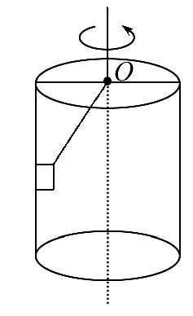
A.绳的张力可能为零
B.桶对物块的弹力不可能为零
C.随着转动的角速度增大,绳的张力保持不变
D.随着转动的角速度增大,绳的张力一定增大
【解析】选C。当物块随圆桶做圆周运动时,绳的拉力的竖直分力与物块的重力保持平衡,因此绳的张力为一定值,且不可能为零,A、D项错误,C项正确;当绳的水平分力提供向心力的时候,桶对物块的弹力恰好为零,B项错误。
【加固训练】
(2016·东莞模拟)如图所示,一光滑轻杆沿水平方向放置,左端O处连接在竖直的转动轴上,a、b为两个可视为质点的小球,穿在杆上,并用细线分别连接Oa和ab,且Oa=ab,已知b球质量为a球质量的3倍。当轻杆绕O轴在水平面内匀速转动时,Oa和ab两线的拉力之比为( )
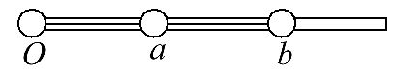
A.1∶3 B.1∶6 C.4∶3 D.7∶6
【解析】选D。由牛顿第二定律,对a球：F_{Oa}-F_{ab}=mω²Oa,对b球：F_{ab}=3mω²(Oa+ab),由以上两式解得,Oa和ab两线的拉力之比为7∶6,D正确。
6.(2016·德州模拟)小明同学在学习中勤于思考,并且善于动手,在学习了圆周运动知识后,他自制了一个玩具,如图所示,用长为r的细杆粘住一个质量为m的小球,使之绕另一端O在竖直平面内做圆周运动,小球运动到最高点时的速度v=,在这点时( )
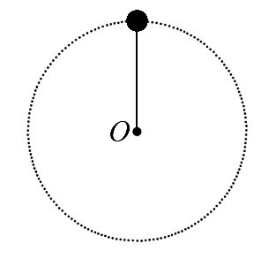
A.小球对细杆的拉力是
B.小球对细杆的压力是
C.小球对细杆的拉力是mg
D.小球对细杆的压力是mg
【解析】选B。解法一：在最高点时,若细杆对小球没有弹力作用,则有mg=,得v₀=。由于v=<v₀,所以细杆对小球有竖直向上的弹力作用,根据牛顿第二定律和向心力公式有mg-F_{N}=,得F_{N}=。由牛顿第三定律知,小球对细杆的压力F_{N}′=F_{N}=。故选B。
解法二：假设细杆对小球有竖直向下的拉力,根据牛顿第二定律和向心力公式有mg+F_{N}=,得F_{N}=-,负号说明细杆对小球有竖直向上的支持力。由牛顿第三定律知,小球对细杆的压力F_{N}′=F_{N}=。故选B。
【加固训练】
(2016·济宁模拟)如图所示,一轻杆一端固定在O点,另一端固定一小球,在竖直平面内做圆周运动,通过最高点时,由于球对杆有作用,使杆发生了微小形变,关于杆的形变量与球在最高点时的速度大小关系,正确的是( )
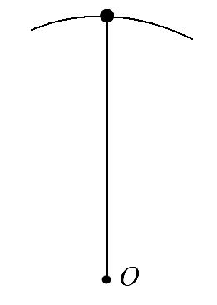
A.形变量越大,速度一定越大
B.形变量越大,速度一定越小
C.形变量为零,速度一定不为零
D.速度为零,可能无形变
【解析】选C。当v=时,重力刚好提供向心力,形变量为零,选项C正确。当v>时,重力不足以提供向心力,杆对球产生向下的拉力,速度越大,所需拉力越大,形变量越大;当v<时,杆对球产生向上的支持力,速度越大,所需支持力越小,形变量越小,选项A、B错误。速度为零时,球受重力和杆竖直向上的支持力,形变量不为零,选项D错误。
7.在云南省某些地方到现在还要依靠滑铁索过江,若把这滑铁索过江简化成如图所示的模型,铁索的两个固定点A、B在同一水平面内,AB间的距离为L=80m,绳索的最低点和AB的垂直距离为H=8m,若把绳索看作是圆弧,已知一质量m=52kg的人借助滑轮(滑轮质量不计)滑到最低点的速度为10m/s,那么( )
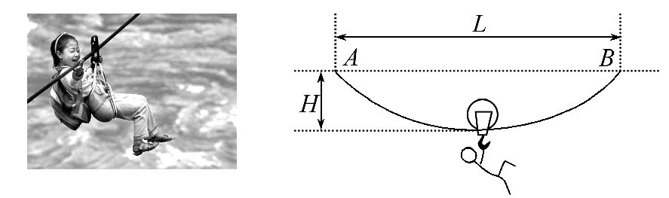
A.人在整个绳索上运动不可看成是匀速圆周运动
B.可求得绳索的圆弧半径为100m
C.人在滑到最低点时,滑轮对绳索的压力为570N
D.在滑到最低点时人处于失重状态
【解析】选A、C。人借助滑轮下滑过程中,速度大小是变化的,因此人在整个绳索上运动不能看成匀速圆周运动,A正确;设圆弧的半径为r,由几何关系,有：(r-H)²+()²=r²,解得r=104m,B错误;人在滑到最低点时,根据牛顿第二定律得：F_{N}-mg=m,解得F_{N}=570N,由牛顿第三定律得,滑轮对绳索的压力为570N,C正确;人在滑到最低点时,具有向上的加速度,人对绳索的压力大于重力,因此人处于超重状态,D错误。
【加固训练】
(多选)如图所示,两根长度相同的细线分别系有两个完全相同的小球,细线的上端都系于O点。设法让两个小球均在同一水平面上做匀速圆周运动。已知L₁跟竖直方向的夹角为60°,L₂跟竖直方向的夹角为30°,O点到水平面距离为h,下列说法正确的是( )
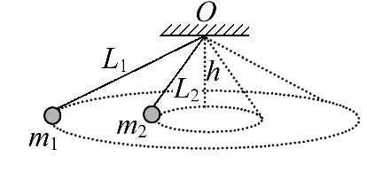
A.细线L₁和细线L₂所受的拉力大小之比为∶1
B.小球m₁和m₂的角速度大小之比为∶1
C.小球m₁和m₂的向心力大小之比为3∶1
D.小球m₁和m₂的线速度大小之比为3∶1
【解析】选A、C。由mg=F₁cos60°可得F₁=2mg;由mg=F₂cos30°可得F₂=。细线L₁和细线L₂所受的拉力大小之比为∶1,选项A正确;由mgtanθ=
mω²htanθ,可得小球m₁和m₂的角速度大小之比为1∶1,选项B错误;小球m₁和m₂的向心力大小之比为mgtan60°∶mgtan30°=3∶1,选项C正确;由mgtanθ=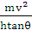可得,小球m₁和m₂的线速度大小之比为tan60°∶tan30°=3∶1,选项D错误。
8.变速自行车靠变换齿轮组合来改变行驶速度。如图所示是某一变速车齿轮转动结构示意图,图中A轮有48齿,B轮有42齿,C轮有18齿,D轮有12齿,则( )
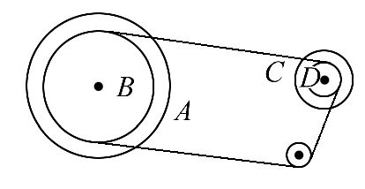
A.该车可变换两种不同挡位
B.该车可变换四种不同挡位
C.当A轮与D轮组合时,两轮的角速度之比ω_{A}∶ω_{D}=1∶4
D.当A轮与D轮组合时,两轮的角速度之比ω_{A}∶ω_{D}=4∶1
【解析】选B、C。该车可变换四种不同挡位,分别为A与C、A与D、B与C、B与D,A错误,B正确;当A轮与D轮组合时,由两轮齿数可知,当A轮转动一周时,D轮要转4周,故ω_{A}∶ω_{D}=1∶4,C正确,D错误。
9.如图所示,直径为d的竖直圆筒绕中心轴线以恒定的转速匀速转动。一子弹以水平速度沿圆筒直径方向从左侧射入圆筒,从右侧射穿圆筒后发现两弹孔在同一竖直线上且相距为h,则( )
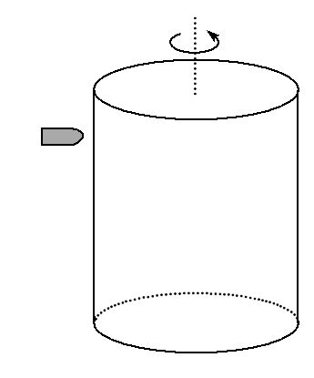
A.子弹在圆筒中的水平速度为v₀=d
B.子弹在圆筒中的水平速度为v₀=2d
C.圆筒转动的角速度可能为ω=π
D.圆筒转动的角速度可能为ω=3π
【解析】选A、C、D。子弹从左侧射入圆筒后做平抛运动,通过的水平位移等于圆筒直径,到达圆筒右侧打下第二个弹孔,由于两弹孔在同一竖直线上,说明在子弹这段运动时间内圆筒必转过半圈的奇数倍,即d=v₀t、h=gt²、(2n+1)π=
ωt(n=0,1,2,3…),联立可得v₀=d,ω=(2n+1)π(n=0,1,2,3…),故A、C、D正确,B错误。
10.如图所示,一个固定在竖直平面上的光滑半圆形管道,管道里有一个直径略小于管道内径的小球,小球在管道内做圆周运动,从B点脱离后做平抛运动,经过0.3s后又恰好垂直与倾角为45°的斜面相碰。已知半圆形管道的半径为R=1m,小球可看作质点且其质量为m=1kg,g取10m/s²。则( )
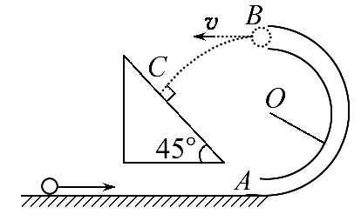
A.小球在斜面上的相碰点C与B点的水平距离是0.9m
B.小球在斜面上的相碰点C与B点的水平距离是1.9m
C.小球经过管道的B点时,受到管道的作用力F_{NB}的大小是1N
D.小球经过管道的B点时,受到管道的作用力F_{NB}的大小是2N
【解析】选A、C。根据平抛运动的规律,小球在C点的竖直分速度v_{y}=gt=3m/s,水平分速度v_{x}=v_{y}tan45°=3m/s,则B点与C点的水平距离为x=v_{x}t=0.9m,选项A正确,B错误;在B点设管道对小球的作用力方向向下,根据牛顿第二定律,有F_{NB}+mg=m,v_{B}=v_{x}=3m/s,解得F_{NB}=-1N,负号表示管道对小球的作用力方向向上,选项C正确,D错误。
二、计算题(本题共2小题,共30分。需写出规范的解题步骤)
11.(13分)如图所示,有一长为L的细线,细线的一端固定在O点,另一端拴一质量为m的小球,现使小球恰好能在竖直面内做完整的圆周运动。已知水平地面上的C点位于O点正下方,且到O点的距离为1.9L。不计空气阻力。
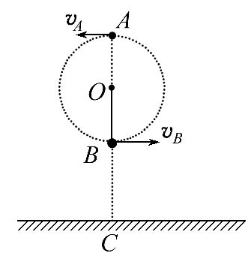
(1)求小球通过最高点A时的速度v_{A}。
(2)若小球通过最低点B时,细线对小球的拉力F_{T}恰好为小球重力的6倍,且小球经过B点的瞬间让细线断裂,求小球落地点到C点的距离。
【解析】(1)小球恰好能做完整的圆周运动,则小球通过A点时细线的拉力刚好为零,根据向心力公式有：mg=m,解得：v_{A}=。
(2)小球在B点时根据牛顿第二定律有：
F_{T}-mg=m
其中F_{T}=6mg
解得小球在B点的速度大小为v_{B}=
细线断裂后,小球从B点开始做平抛运动,则由平抛运动的规律得：
竖直方向上：1.9L-L=gt²
水平方向上：x=v_{B}t
解得：x=3L
即小球落地点到C点的距离为3L。
答案：(1) (2)3L
【总结提升】圆周运动的临界问题分析技巧
(1)有些题目中有“刚好”“恰好”“正好”等字眼,明显表明题述的过程中存在着临界点。
(2)若题目中有“取值范围”“多长时间”“多大距离”等词语,表明题述的过程中存在着“起止点”,而这些起止点往往就是临界状态。
(3)若题目中有“最大”“最小”“至多”“至少”等字眼,表明题述的过程中存在着极值,这些极值点也往往是临界状态。
(4)根据临界情况特点确定临界条件。
【加固训练】
“太极球”是近年来在广大市民中较流行的一种健身器材。做该项运动时,健身者半马步站立,手持太极球拍,拍上放一橡胶太极球,健身者舞动球拍时,球却不会掉落地上。现将太极球简化成如图所示的平板和小球,熟练的健身者让球在竖直面内始终不脱离板而做匀速圆周运动,且在运动到图中的A、B、C、D位置时球与板无相对运动趋势。A为圆周的最高点,C为最低点,B、D与圆心O等高,设球的重力为1N,不计拍的重力。求：
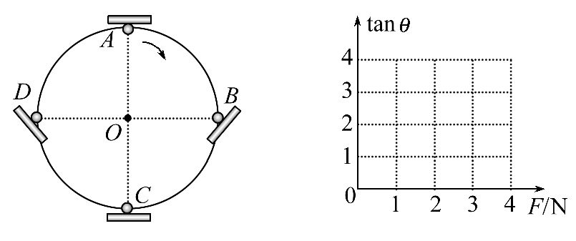
(1)C处球拍对球的弹力比在A处大多少?
(2)设在A处时球拍对球的弹力为F,当球运动到B、D位置时,板与水平方向需有一定的夹角θ,请作出tanθ-F的关系图象。
【解析】(1)设球运动的线速度为v,半径为R
则在A处时F′+mg=m ①
在C处时
F-mg=m ②
由①②式得
ΔF=F-F′=2mg=2N。
(2)在A处时球拍对球的弹力为F,球做匀速圆周运动的向心力F_{向}=F+mg,在B处不受摩擦力作用,受力分析如图所示
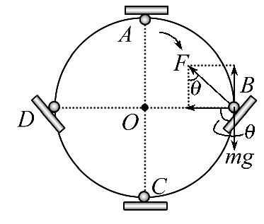
则tanθ==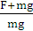=F+1
作出的tanθ-F的关系图象如图
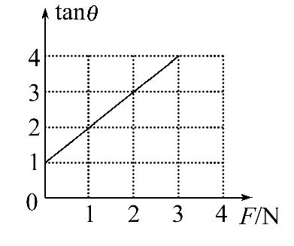
答案：(1)2N (2)见解析图
12.(17分)(能力挑战题)小明站在水平地面上,手握不可伸长的轻绳一端,绳的另一端系有质量为m的小球,甩动手腕,使球在竖直平面内做圆周运动。当球某次运动到最低点时,绳突然断掉,球飞行水平距离d后落地,如图所示。已知握绳的手离地面高度为d,手与球之间的绳长为d,重力加速度为g,忽略手的运动半径和空气阻力。
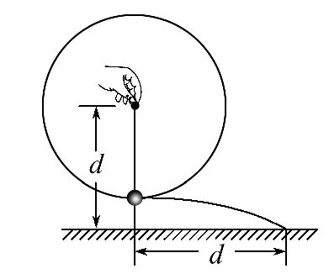
(1)求绳断时球的速度大小v₁和球落地时的速度大小v₂。
(2)问绳能承受的最大拉力多大?
(3)改变绳长,使球重复上述运动,若绳仍在球运动到最低点时断掉,要使球抛出的水平距离最大,绳长应是多少?最大水平距离为多少?
【解析】(1)设绳断后球飞行时间为t,由平抛运动规律,得
竖直方向d-d=gt²,水平方向d=v₁t
得v₁=
由机械能守恒定律,有
m=m+mg(d-d)
得v₂=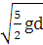
(2)设球受到的最大拉力为F_{T},在最低点
F_{T}-mg=,R=d
解得：F_{T}=mg
由牛顿第三定律,绳能承受的最大拉力为mg
(3)设绳长为l,绳断时球的速度大小为v₃,绳承受的最大拉力不变,有F_{T}-mg=m
得v₃=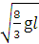
绳断后球做平抛运动,竖直位移为d-l,水平位移为x,时间为t₁,
有d-l=g,x=v₃t₁
得x=4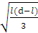
当l=时,x有最大值,x_{max}=d
答案：(1)
(2)mg (3) d
关闭Word文档返回原板块

